Аттестационный лист по учебной практике

ФИО Езерский Иван Кириллович_______________________________________________
обучающийся на 3 курсе в группе C326 по специальности СПО
09.02.07 Информационные системы и программирование
код и наименование специальности
успешно прошёл учебную практику по профессиональному модулю ПМ02
Осуществление интеграции программных модулей
код и наименование профессионального модуля
в объеме 72 часов с «25» мая по «06» июня 2026 г.
в организации ________________СПб ГУАП, факультет СПО № 12____________________
наименование организации
Виды и качество выполнения работ
Виды и объем работ, выполненных обучающимся во время практики | Качество выполнения работ в соответствии с технологией и требованиями организации, в которой проходила практика
Виды работ | Формы и методы контроля по каждому виду работ | Качество выполненной работы (по четырехбалльной шкале)
Разработка структуры проекта. Построение диаграмм UML. Создание сайта на основе фреймворка Bottle. | Экспертная оценка практических навыков построения диаграмм UML.
Определение и описание структур данных для решения задачи математического моделирования. Выбор метода решения задачи и программирование алгоритма. | Экспертная оценка практических навыков программной реализации математических алгоритмов.
Использование выбранной системы контроля версий. Размещение проекта в удалённом репозитории. Подключение системы контроля версий Git. | Экспертная оценка выполненных работ в удаленном репозитории.
Выполнение интеграции программных модулей и файлов данных в приложение. Выполнение коммитов. | Экспертная оценка работ по интеграции программных модулей и файлов данных в приложение.
Использование методов для получения кода с заданной функциональностью и степенью качества. Написание модульных тестов с использованием платформы unittest, автоматизация тестирования. | Экспертная оценка работ по организации автоматизированного тестирования.
Демонстрация работы программы.  Оформление и защита отчета о практике | Экспертная оценка навыков оформления документации в соответствии с ЕСПД.
Характеристика профессиональной деятельности обучающегося во время учебной практики
Приобретён практический опыт:
- моделирования процесса разработки программного обеспечения;
- применения основных принципов процесса разработки программного обеспечения;
- использования основных подходов к интегрированию программных модулей;
- применения основ верификации и аттестации программного обеспечения.

Характеристика на обучающегося по освоению профессиональных компетенций в период прохождения практики

проявлен необходимый/достаточный/высокий уровень самостоятельности, грамотное и ответственное отношение к выполнению заданий практики, работа выполнялась равномерно в течение всего периода учебной практики
_____________________________________________________________________________
посещаемость, самостоятельность, инициативность, добросовестность

Руководитель практики от факультета СПО:
У.С. Опалева
преподаватель И. Г. Бартасевич
должность, ученая степень, звание подпись инициалы, фамилия

Дифференцированный зачёт по учебной практике «________________»

Дата «06» июня 2026 г.

МИНИСТЕРСТВО НАУКИ И ВЫСШЕГО ОБРАЗОВАНИЯ РФ
федеральное государственное автономное образовательное учреждение высшего образования
«Санкт–Петербургский государственный университет
аэрокосмического приборостроения»
ФАКУЛЬТЕТ СРЕДНЕГО ПРОФЕССИОНАЛЬНОГО ОБРАЗОВАНИЯ

ОТЧЕТ О ПРАКТИКЕ
ЗАЩИЩЕН С ОЦЕНКОЙ ______________________

РУКОВОДИТЕЛЬ
преподаватель |  | 06.06.2026 |  | У.С. Опалева  И. Г. Бартасевич
должность, уч. степень, звание |  | подпись, дата |  | инициалы, фамилия

ОТЧЕТ ПО УЧЕБНОЙ ПРАКТИКЕ

В СОСТАВЕ ПРОФЕССИОНАЛЬНОГО МОДУЛЯ

ПМ 02 Осуществление интеграции программных модулей______
код и наименование профессионального модуля

ОТЧЕТ ВЫПОЛНИ
СТУДЕНТ ГР. № | С326 |  | 06.06.2026 |  | И.К. Езерский
 |  |  | подпись, дата |  | инициалы, фамилия

Санкт-Петербург 2026
ИНДИВИДУАЛЬНОЕ ЗАДАНИЕ
на прохождение учебной практики обучающийся по специальности

09.02.07 Информационные системы и программирование
код и наименование специальности
1. Фамилия, имя, отчество обучающийся: Садеков Дмитрий Русланович
2. Группа: С326 Сроки проведения практики: с «25» мая по «06» июня 2026 г
3. Тема задания: приобретение первичных профессиональных умений и навыков, начального опыта практической деятельности, овладение необходимыми компетенциями по профессиональному модулю:
ПМ 02 Осуществление интеграции программных модулей
4. Вопросы, подлежащие изучению:
- разработка структуры проекта, построение диаграмм UML;
- решение задачи математического моделирования;
- подключение системы контроля версий Git;
- выполнение интеграции программных модулей;
- написание модульных тестов.
5. Выполнение комплексных работ по созданию проекта на основе фреймворка Bottle, выполнению интеграции шаблонов, обработчиков форм и файлов данных, использованию методов для получения кода на языке Python с заданной функциональностью и степенью качества, автоматизации тестирования посредством платформы unittest.
6. Содержание отчетной документации:
6.1. Отчёт, включающий в себя:
- титульный лист;
- индивидуальное задание;
- материалы о выполнении индивидуального задания;
- список использованных источников.
6.2. Аттестационный лист.
7. Срок представления отчета заместителю декана по учебно-производственной работе: «_____»______________202_ г.

Руководитель практики от факультета СПО:

И. Г. Бартасевич
преподаватель 25.05.2026 У.С. Опалева
должность, уч. степень, звание подпись, дата инициалы, фамилия

Обучающийся
______25.05.2026_______ ____________________ ____И.К. Езерский__
дата подпись инициалы, фамилия

СОДЕРЖАНИЕ
ВВЕДЕНИЕ 4
1 Техническое задание 5
1.1 Введение 5
1.2 Основания для разработки 6
1.3 Назначение и цели создания проекта 7
1.4 Требования к программе 8
1.5 Требования к программной документации 15
1.6 Стадии и этапы разработки 16
1.7 Порядок контроля и приёмки 17
2 Описание алгоритма решения задачи 18
2.1 Описание понятий алгоритма 18
2.2 Этапы алгоритма 18
2.3 Блок-схема алгоритма 21
3 UML-диаграммы Use Case и Компонентов приложения 33

ВВЕДЕНИЕ

1 Техническое задание

1.1 Введение
1.1.1 Общие сведения о продукте
Полное наименование: Многостраничное веб-приложение для решения задач математического моделирования на графах.
Краткое название: BottleWebProject_С326_1_STEP.
Продукт является командным проектом, выполняемым в рамках учебной практики УП02 по ПМ02 «Осуществление интеграции программных модулей». Веб-приложение представляет собой многостраничный сайт, реализованный на веб-фреймворке Bottle (Python), и предназначен для решения четырёх различных задач теории графов.
1.1.2 Краткая характеристика области применения
Продукт предназначен для учебного использования в рамках дисциплин «Математическое моделирование» и «Инструментальные средства разработки ПО». Приложение позволяет наглядно демонстрировать работу различных алгоритмов на графах: построение критического пути, маршрутизация, анализ устойчивости, поиск Эйлеровых/Гамильтоновых циклов и др. Область практического применения – изучение методов оптимизации проектов (CPM), управления сетевыми задержками и других задач.

1.2 Основания для разработки
Разработка выполняется в рамках учебной практики УП02 по ПМ02 «Осуществление интеграции программных модулей» для специальности 09.02.07 «Информационные системы и программирование» на основе индивидуальных заданий участников команды.

1.3 Назначение и цели создания проекта
1.3.1 Назначение
Создать веб-приложение, позволяющее пользователю через браузер вводить исходные данные (графы, веса, зависимости) и получать результат решения соответствующей задачи математического моделирования с сохранением истории вычислений.

1.3.2 Основные задачи
- Реализовать четыре независимых метода решения графовых задач (каждый метод – отдельная страница и логика):
  - Маршрутизация с минимальной задержкой (алгоритм Дейкстры, веса на рёбрах).
  - Анализ устойчивости транспортной сети (поиск мостов Тарьян + Флойд–Уоршелл).
  - Расчёт критического пути проекта (CPM).
  - Автоматическое составление расписания (жадная раскраска графа).
- Обеспечить единую навигацию (главная страница, страница «Об авторах»).
- Интегрировать все модули в одно приложение Bottle.
- Подготовить юнит-тесты (не менее 2 на метод) и продемонстрировать их прохождение.
- Сохранять в файл дату/время, входные данные и результат каждого расчёта.

1.4 Требования к программе
1.4.1 Функциональные требования
- Форма ввода поддерживает: текстовое поле (ручной ввод), загрузку файла (JSON или CSV), кнопку «Сгенерировать случайные данные» (если применимо).
- После нажатия кнопки «Рассчитать» данные передаются на сервер (Bottle), выполняется алгоритм, результат отображается на той же странице или на отдельной странице с ссылкой возврата.
- При каждом успешном расчёте в файл history.txt (или history.json) дописывается запись.
- При некорректных входных данных (синтаксическая ошибка, отрицательные веса, циклы там, где их быть не должно, недоступные вершины и т.п.) выводится сообщение на русском языке с указанием причины. Расчёт не сохраняется.
- При загрузке данных из файла (JSON или CSV) содержимое должно отображаться на странице в виде HTML-таблицы с видимыми границами. Для матриц смежности или списков рёбер таблица строится динамически.

1.4.1.1 Маршрутизация в компьютерных сетях
- Пользователь задаёт количество вершин N ≤ 20 и узел-назначения (target).
- Поддержка специального значения inf (бесконечность) для обозначения временно недоступного ребра. В форме можно использовать слово inf или очень большое число (например, 999999).
- Алгоритм: модифицированный Дейкстра, который корректно обрабатывает рёбра с весом inf (не использует их).
- Результат: таблица для каждой вершины (от 1 до N):
  - минимальная задержка от данной вершины до узла-назначения (или "недостижимо").
  - маршрут (последовательность вершин) с минимальной задержкой.
- Если узел-назначения недостижим из какой-то вершины – выводить сообщение "Нет пути".
- Генерация случайного графа: N вершин, плотность 0.3..0.7, веса от 1 до 100, случайный выбор узла-назначения.

1.4.1.2 Анализ устойчивости транспортной сети
- Граф – неориентированный, взвешенный (веса – положительные числа). Количество вершин N ≤ 20.
- Формат ввода: матрица смежности (N×N) или список рёбер: i, j, weight.
- Алгоритм 1: поиск мостов по Тарьяну (используя low и tin).
- Алгоритм 2: Флойд-Уоршелл для нахождения кратчайших путей между всеми парами вершин.
- Для каждого найденного моста:
  - вывести его (i, j, вес).
  - вычислить суммарную длину всех кратчайших путей между всеми парами вершин до удаления моста.
  - временно удалить мост (или приравнять вес к бесконечности) и пересчитать сумму.
  - вывести абсолютное и относительное увеличение.
- Если мостов нет – вывести сообщение "Граф не имеет мостов, сеть устойчива".
- При удалении моста для пар вершин, которые стали недостижимыми друг для друга, расстояние считается равным бесконечности. Суммарная длина путей после удаления моста в таком случае также будет бесконечной, что наглядно показывает потерю связности сети.
- Результаты представить в виде таблицы
- Генерация случайного связного графа с весами.

1.4.1.3 Расчёт критического пути CMP
- Граф – ориентированный, ациклический (DAG). Веса на вершинах (длительность задачи) – положительные числа. Количество вершин N ≤ 20.
- Формат ввода:
  - Список вершин с их длительностями: id_задачи : длительность.
  - Список рёбер (зависимостей): от_задачи -> к_задаче.
- Алгоритм:
  - Проверка на ацикличность (например, через топологическую сортировку или DFS).
  - Топологическая сортировка вершин.
  - DP: для каждой вершины earliest_start = max(earliest_start предшественников + длительность предшественника).
  - Критический путь – вершины с максимальным earliest_start + собственная длительность.
- Результат:
  - Общая длительность проекта (минимальное время завершения).
  - Список вершин критического пути в порядке следования.
  - Если граф содержит цикл – вывести сообщение "Граф содержит цикл, критический путь не определён".
  - Генерация случайного DAG: задаётся N, вероятность ребра, веса вершин случайные.
1.4.1.4 Автоматическое составление расписания
- Граф – неориентированный, рёбра означают конфликт (нельзя в одну смену). Количество вершин N ≤ 20.
- Формат ввода:
  - дисциплины с указанием преподавателя
  - список пар конфликтующих дисциплин.
- Алгоритм 1 (жадная раскраска): упорядочить вершины по убыванию степени, затем каждой присвоить минимальный доступный цвет (номер смены).
- Алгоритм 2 (локальная оптимизация): после жадной раскраски пытаться перераспределить дисциплины по сменам так, чтобы у каждого преподавателя количество разных смен было минимальным.
- Результат:
  - Минимальное число смен, найденное алгоритмом.
  - Список дисциплин в смене
  - Для каждого преподавателя – перечень смен, в которых он ведёт занятия.
- Если граф пуст (нет рёбер) – достаточно 1 смены.
- Генерация случайного графа конфликтов: задаётся N и плотность, генерируется случайное распределение дисциплин по преподавателям.

1.4.2 Требования к надежности
- Обработка ошибок ввода
Приложение должно корректно реагировать на некорректные входные данные (неверное заполнение полей, отсутствие обязательных полей, отрицательные веса, циклические зависимости в графах, выход за допустимые пределы). В таких случаях:
- не допускается аварийное завершение сервера;
- пользователю выводится понятное сообщение об ошибке (на русском языке) с указанием причины;
- некорректный запрос не сохраняется в историю вычислений.
- Отказоустойчивость
При ошибке чтения/записи файла истории приложение не должно завершаться, а расчёт продолжается с выводом результата, но без сохранения.
- Восстановление после сбоев
- Файл истории расчётов должен дозаписываться с использованием блокировок.
- Потеря истории допускается только при физическом повреждении файла; повторные запуски приложения не должны затирать существующую историю.
- Надёжность алгоритмов
- Алгоритмы должны корректно работать на всех тестовых случаях, включая граничные (одна вершина, две вершины, граф без путей, граф с несколькими стартовыми вершинами).
- Реализация топологической сортировки обязана обнаруживать циклы и сообщать об этом без зависания.
- Тестирование
- Каждый модуль покрыт модульными тестами (не менее 2-х тестов на участника по 5 тестовых случаев). Тесты должны быть независимы от внешней среды и выполняться за разумное время (менее 5 секунд).
1.4.3 Условия эксплуатации
- Серверная часть запускается локально (команда python app.py или через отладку Visual Studio).
- Браузер (Google Chrome, Mozilla Firefox) для доступа к страницам.
- Операционная система: Windows 10/11 (среда VS Community) или Linux (при необходимости).
1.4.4 Требования к составу и параметрам технических средств
- Процессор: 1 ядро, 1.5 ГГц (или эквивалент).
- Оперативная память: 1 ГБ (рекомендуется 2 ГБ).
- Свободное дисковое пространство: 300 МБ.
- Наличие Visual Studio Community 2019 (версия 16.8.4 или новее) с установленными компонентами:
  - Разработка на Python (нагрузка Python);
  - Git для Windows (встроенный или отдельный).
- Установленный интерпретатор Python 3.8+ (может поставляться с VS).
1.4.5 Требования к информационной и программной совместимости
- Форматы данных
  - Входные данные передаются в текстовом формате через поля ввода с определённой структурой (списки смежности, матрица).
  - Выходные данные отображаются в виде HTML с возможностью копирования текста.
- Совместимость версий Python
  - Код должен быть написан на Python 3.8 и выше, без использования функций, отсутствующих в Python 3.8.
  - Используются только стандартные библиотеки.
  - Внешние зависимости фиксируются в requirements.txt.
- Совместимость с Bottle
  - Маршруты определяются через декораторов @route.
  - Шаблоны используют синтаксис. tpl с встраиванием Python (условия, циклы).
  - Статические файлы (CSS, изображения) раздаются через @route('/static/<filename:path>').
1.4.6 Требования к пользовательскому интерфейсу
- Навигация
  - На всех страницах присутствуют ссылки на: главную страницу (index), страницу «Об авторах» (about), а также на каждую страницу метода (маршрутизация, анализ устойчивости, критический путь, расписание).
- Единый стиль
  - Оформление выполняется с помощью одного или нескольких внешних CSS-файла, расположенных в каталоге /static/content.
  - Цветовая схема, гарнитура и размер шрифтов, отступы, цвета фона и текста единообразны для всех страниц.
  - Обеспечена достаточная контрастность текста относительно фона, текст легко читается.
- Структурированность содержимого
  - Данные на страницах представляются в удобном для восприятия виде: используются блоки, маркированные и нумерованные списки, таблицы с видимыми границами (особенно для отображения загруженных матриц или списков рёбер).
  - Элементы форм (поля ввода, кнопки, переключатели) группируются логически.
  - Каждая страница метода должна содержать понятный блок теории, который объясняет назначение и использование метода на примере.
  - На странице метода после теоретического блока располагается должен располагаться элемент для перехода на форму, где можно ввести данные графа и провести расчёт.
- Графика и цвет
  - Применяются высококачественные графические элементы (при необходимости — иконки, иллюстрации алгоритмов).
  - Цветовая схема не перегружена, не мешает восприятию информации, акцентирует важные элементы интерфейса.
- Кроссбраузерность
  - Страницы корректно отображаются в актуальных версиях браузеров Google Chrome и Mozilla Firefox.
1.4.7 Дополнительные требования
- Валидность HTML: разработанная страница каждого метода должна быть сохранена в отдельный .html файл и успешно проходить проверку на validator.w3.org без критических ошибок.
- Автоматизация UI-тестов: с помощью библиотеки Selenium должен быть реализован скрипт, который вводит данные из файла, запускает расчёт и проверяет появление результата.

1.5 Требования к программной документации
1.5.1 Руководства
Документация включает:
- README.md
  - перечень использованного ПО (Python 3.8+, Bottle, unittest, Selenium – если применяется);
  - описание решаемых задач (четыре метода теории графов);
  - инструкцию по запуску: python app.py или запуск из Visual Studio;
  - названия файлов для хранения истории расчётов (history.txt или history.json);
  - формат входных данных для каждого метода (примеры).
- Комментарии в коде на русском.
- Отчёт по практике, содержащий: ТЗ, описание алгоритма, UML-диаграммы, скриншоты, листинги кода.

1.6 Стадии и этапы разработки
1.6.1 Проектирование (28–29 мая 2026 года)
- разработка технического задания
- описание алгоритмов решения задач
- построение UML-диаграмм (диаграммы вариантов использования и диаграммы компонентов).
1.6.2. Базовое кодирование и вёрстка (30 мая 2026 года)
- создание файла README
- вёрстка главной страницы и разработка единого CSS-оформления для всего сайта
При выполнении коммитов в Git все сообщения должны быть на одном языке (по согласованию в команде – русском или английском). Смешивать языки в истории коммитов запрещено.
1.6.3 Реализация бизнес-логики и интеграция (2–3 июня 2026 года)
- разработка обработчиков веб-форм
- написание основного кода алгоритмов
- интеграция шаблонов (файлов формата. tpl)
1.6.4 Модульное тестирование (4 июня 2026 года)
- написание и интеграция юнит-тестов (не менее двух на каждого участника).
1.6.5 Дополнительные задания (4–5 июня 2026 года)
- проверка валидности HTML-кода с помощью онлайн-валидатора
- написание скрипта для автоматизации тестирования интерфейса с использованием библиотеки Selenium
1.6.6 Оформление отчётной документации (5 июня 2026 года)
- оформление полного отчёта по практике: собираются все материалы, скриншоты, листинги программных кодов, формируются приложения, производится финальная редакция текста

1.7 Порядок контроля и приёмки
1.7.1 Требования к приемке
Приёмка осуществляется преподавателем по следующим критериям:
- Веб-приложение запускается без ошибок, страница метода доступна по ссылке.
- При вводе корректного JSON или CSV выводится правильная длительность и критический путь (сверка с расчётом вручную).
- При вводе некорректных данных – сообщение об ошибке.
- Файл history.txt/history.json создаётся и дополняется при каждом расчёте.
- Юнит-тесты успешно проходят.
- Отчёт оформлен согласно требованиям практики (введение, заключение, приложения).

2 Описание алгоритма решения задачи

2.1 Описание понятий алгоритма
Вершина графа (узел) — это Работа (операция, задача), требующая времени и ресурсов.
Дуга графа (стрелка) — это Связь предшествования (зависимость). Она показывает, что работа B не может начаться, пока не закончится работа A.
Длительность (Duration) — вес вершины. Число, показывающее, сколько времени выполняется работа.
Ацикличность — граф проекта не должен содержать циклов.
Каждая работа имеет:
- Early Start (ES) – Ранний старт: Самый ранний момент, когда работа может начаться.
- Early Finish (EF) — Ранний финиш: EF = ES + Длительность.
- Late Start (LS) – Поздний старт: Самый поздний момент начала, не задерживающий проект.
- Late Finish (LF) – Поздний финиш: LF = LS + Длительность
Критический путь – это самая длинная (по сумме длительностей) последовательность работ от старта до финиша. Признак работы на критическом пути: ES = LS и EF = LF (т.е. резерв времени таких работ равен нулю (или минимален)).

2.2 Этапы алгоритма
Алгоритм состоит из трех больших этапов:
  - Подготовка графа и проверка на циклы.
  - Прямой проход (расчет ES и EF).
  - Обратный проход (расчет LS и LF).
  - Вычисление критического пути и резервов
2.2.1 Подготовка графа и проверка на циклы (Алгоритм Кана)
На вход подается множество вершин (работ) и множество ориентированных ребер (зависимостей). Для каждой вершины подсчитывается входящая степень — количество непосредственных предшественников (работ, которые должны быть завершены до её начала). Создаётся пустая очередь для вершин, готовых к обработке, и пустой список для хранения топологического порядка.
Все вершины, у которых входящая степень равна нулю, помещаются в очередь и сортируются по алфавиту для обеспечения детерминированного порядка обработки.
Далее выполняется основной цикл, пока очередь не пуста:
- Из начала очереди извлекается текущая вершина V.
- Вершина V добавляется в конец списка топологического порядка.
- Для каждой вершины W, непосредственно зависящей от V, входящая степень уменьшается на единицу.
- Если входящая степень вершины W становится равной нулю, это означает, что все её предшественники уже обработаны и она готова к выполнению. Вершина W добавляется в очередь с сохранением сортировки по алфавиту.
Когда очередь опустеет, проверяется количество вершин в списке топологического порядка. Если оно меньше общего числа вершин, значит, в графе остались необработанные вершины с ненулевой входящей степенью, что свидетельствует о наличии цикла. Алгоритм аварийно завершается с ошибкой «Граф содержит цикл». Если же все вершины попали в топологический порядок, граф ацикличен.

2.2.2 Прямой подход
Мы берем топологически отсортированный массив. Это гарантирует, что, когда мы рассматриваем вершину X, все ее предшественники уже имеют окончательные рассчитанные характеристики.
Начинаем перебирать элементы топологического массива от начала к концу:
  - Для начальных работ (без предшественников) раннее начало (ES) равно 0. Раннее окончание (EF = ES + t).
  - Раннее начало (ES) работы V равно максимуму из ранних окончаний (EF) всех непосредственно предшествующих работ.
  - Раннее окончание (EF) работы V равно EF = ES + t.
После завершения перебора фиксируем максимальное значение EF среди всех вершин — это длительность всего проекта (Tкр).

2.2.3 Обратный подход
Перед началом обратного прохода всем вершинам присваивается начальное значение позднего окончания (LF), равное бесконечности. Затем для всех вершин, чьё раннее окончание (EF) совпадает с длительностью проекта Tкр, устанавливается LF = Tкр. Эти вершины являются конечными в критических цепочках.
Двигаемся по массиву от конца к началу:
- Для каждой текущей работы V: просматриваем все исходящие дуги (работы-последователи). Если у вершины есть последователи, её позднее окончание (LF) переопределяется как минимум из поздних начал (LS) всех непосредственно следующих работ. Если минимум оказывается меньше текущего значения LF, LF обновляется.
- Если после обработки последователей значение LF осталось равным бесконечности (изолированная вершина, не привязанная к конечным задачам проекта), ей присваивается LF = Tкр.
- Позднее начало (LS) работы V равно LF − t.

2.2.4 Вычисление критического пути и резервов
После расчета всех четырех параметров для каждой работы вычисляется резерв времени:
  - Формула резерва: R = LS – ES.
  - Критическими называются те работы, у которых резерв времени R строго равен нулю. Эти работы не имеют запаса по времени, и любая их задержка приведёт к задержке всего проекта. Цепочка этих работ, соединяющая стартовую и финишную вершины проекта, и образует критический путь.
Для нахождения путей, образующих критический путь, выполняется рекурсивный обход только по критическим вершинам.
- Из множества критических задач отбираются стартовые — те, у которых раннее начало (ES) равно нулю.
  - Далее для каждой такой вершины запускается рекурсивная функция построения пути. На каждом шаге процедуры известна текущая вершина и цепочка задач, пройденных от старта до неё. Если у текущей вершины нет последователей (это конечная задача), текущая цепочка считается завершённым критическим путём и добавляется в общий список результатов.
  - Если последователи есть, процедура перебирает их в алфавитном порядке. Для каждого последователя выполняется проверка: является ли он критическим и совпадает ли раннее окончание (EF) текущей вершины с ранним началом (ES) последователя. Если оба условия выполняются, последователь добавляется в конец текущей цепочки, и процедура рекурсивно вызывается уже от него. После возврата из рекурсии последователь удаляется из цепочки, что позволяет проверить альтернативные ветвления.
  - Результатом является полное множество критических задач и список всех критических путей от старта до финиша с нулевым суммарным резервом.

2.3 Блок-схема алгоритма
2.3.1 Легенда переменных блок-схемы
Входные параметры:
- tasks — Словарь, сопоставляющий имя задачи к её длительности. Ключи словаря — названия задач, значения — их продолжительность.
- dependencies — Список кортежей из двух строк (предшественник, последователь). Каждый кортеж задаёт ориентированное ребро графа: работа-предшественник должна завершиться до начала работы-последователя.
Параметры алгоритма:
- succs — словарь, сопоставляющий каждой задаче список её непосредственных последователей. Ключ — имя задачи, значение — список имён задач, зависящих от неё.
- preds — словарь, сопоставляющий каждой задаче список её непосредственных предшественников. Ключ — имя задачи, значение — список имён задач, от которых она зависит.
- in_degree — словарь, сопоставляющий каждой задаче целое число — количество непосредственных предшественников. Ключ — имя задачи, значение — целое неотрицательное число.
- in_deg_copy — словарь, копия словаря in_degree. Используется как рабочая версия в алгоритме Кана.
- topo_order — список строк, содержащий имена задач в топологическом порядке. Задачи располагаются так, что все предшественники стоят раньше своих последователей.
- queue — список строк, используемый как очередь в алгоритме Кана. Содержит имена задач, готовых к обработке (с нулевой входящей степенью), поддерживается в алфавитно-отсортированном порядке.
- es — словарь (Early Start), сопоставляющий каждой задаче целое число — самый ранний возможный момент начала её выполнения. Ключ — имя задачи, значение — целое неотрицательное число.
- ef — словарь (Early Finish), сопоставляющий каждой задаче целое число — самый ранний возможный момент завершения её выполнения. Ключ — имя задачи, значение — целое неотрицательное число.
- duration — целое число, представляющее общую длительность проекта. Определяется как максимум среди всех значений раннего окончания (ef) после завершения прямого прохода.
- ls — словарь (Late Start), сопоставляющий каждой задаче (строка) целое число — самый поздний допустимый момент начала выполнения, не задерживающий проект в целом. Ключ — имя задачи, значение — целое неотрицательное число.
- lf — словарь (Late Finish), сопоставляющий каждой задаче (строка) целое число — самый поздний допустимый момент завершения выполнения, не задерживающий проект в целом. Ключ — имя задачи, значение — целое неотрицательное число.
- total_float — словарь, сопоставляющий каждой задаче (строка) целое число — полный резерв времени. Вычисляется как разность между поздним и ранним началом. Ключ — имя задачи, значение — целое неотрицательное число.
- critical_tasks — множество строк, содержащее имена всех критических задач проекта. Задача считается критической, если её полный резерв времени (total_float) равен нулю.
- critical_paths — список путей, где каждый путь представляет собой список строк (имён задач) в порядке выполнения. Содержит все возможные критические пути проекта от стартовых до финишных задач.
- critical_set — множество строк, содержащее имена задач, у которых раннее окончание совпадает с длительностью проекта. Используется как запасной механизм поиска критических стоков, если не удалось построить пути основным способом
- critical_sinks — список строк, отсортированных по алфавиту, содержащий имена критических стоков. Критический сток — это задача из critical_set, ни один последователь которой не входит в critical_set.
- start_tasks — список строк, отсортированных по алфавиту, содержащий имена критических задач с ранним началом, равным нулю. Это стартовые точки для поиска всех критических путей.
2.3.2 Блок-схема алгоритма
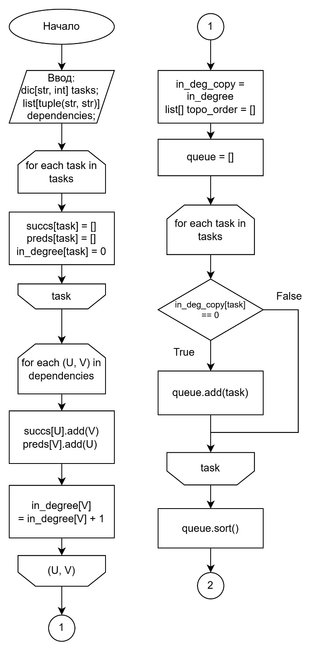
Рисунок - Блок-схема алгоритма. Часть 1
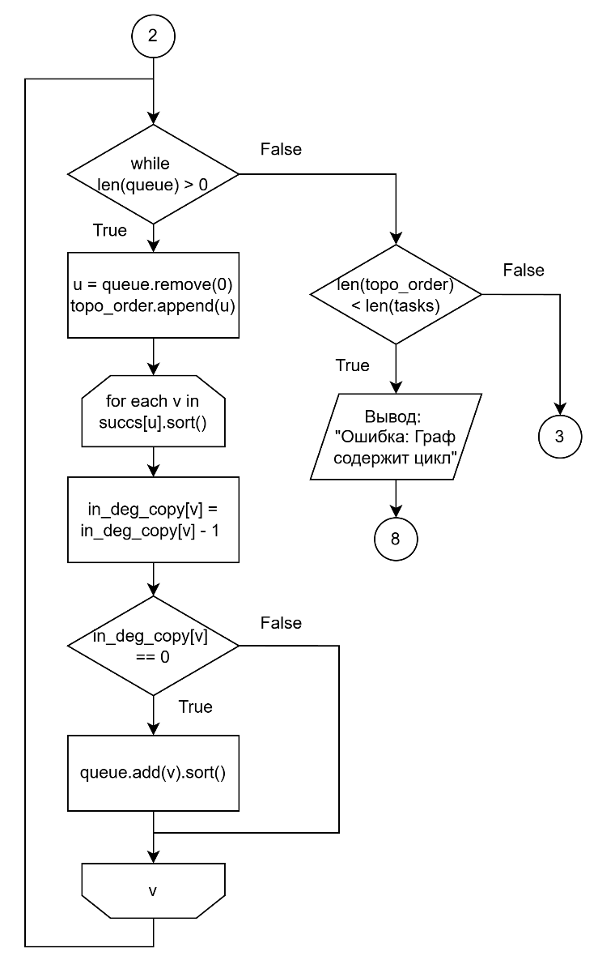
Рисунок - Блок-схема алгоритма. Часть 2
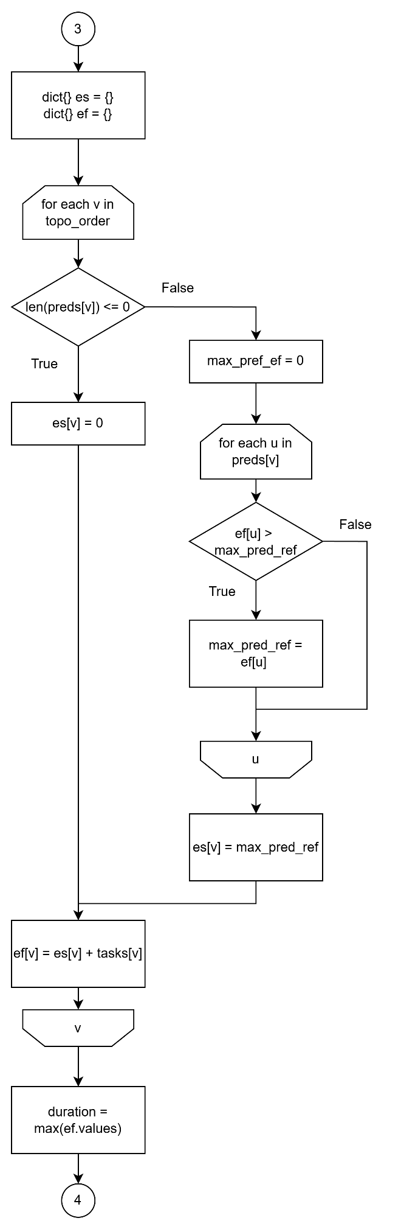
Рисунок - Блок-схема алгоритма. Часть 3
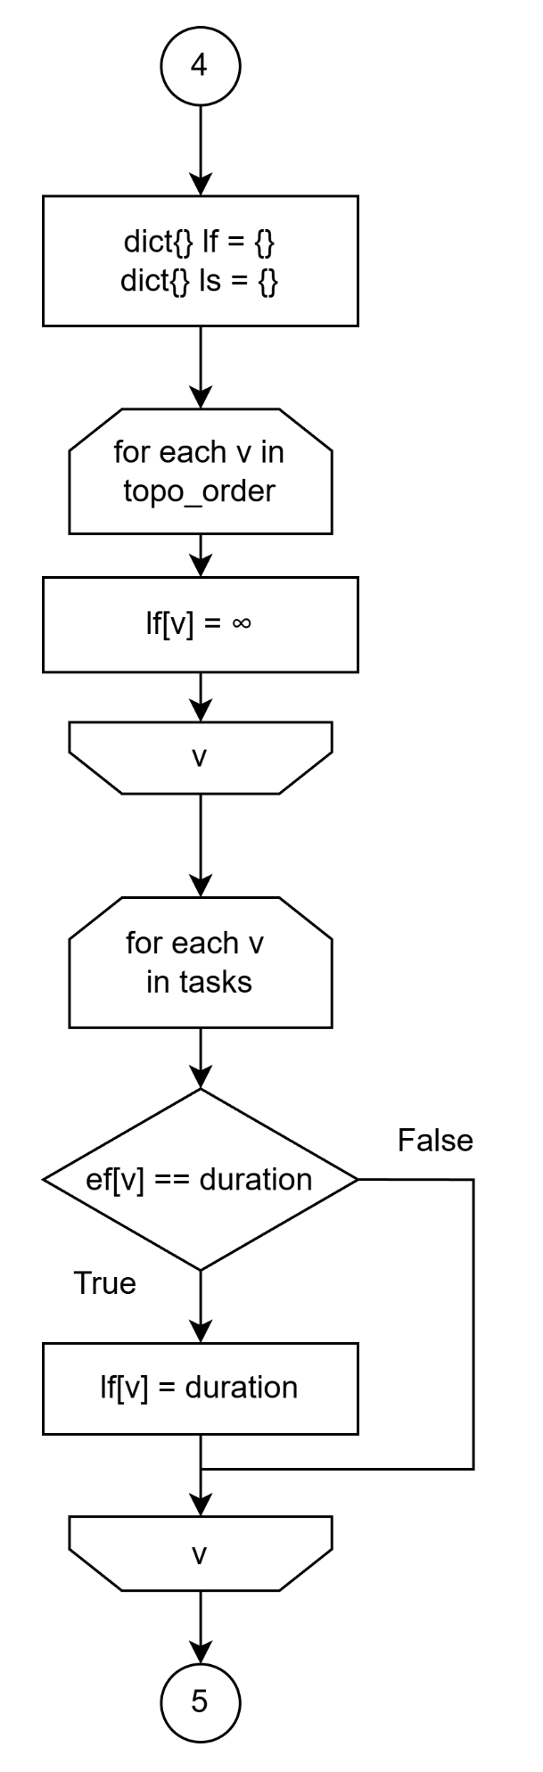
Рисунок - Блок-схема алгоритма. Часть 4
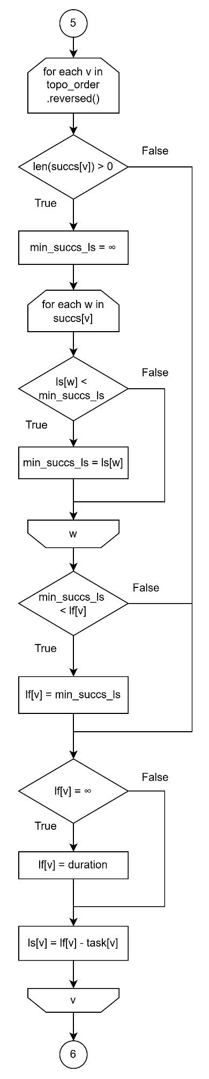
Рисунок - Блок-схема алгоритма. Часть 5
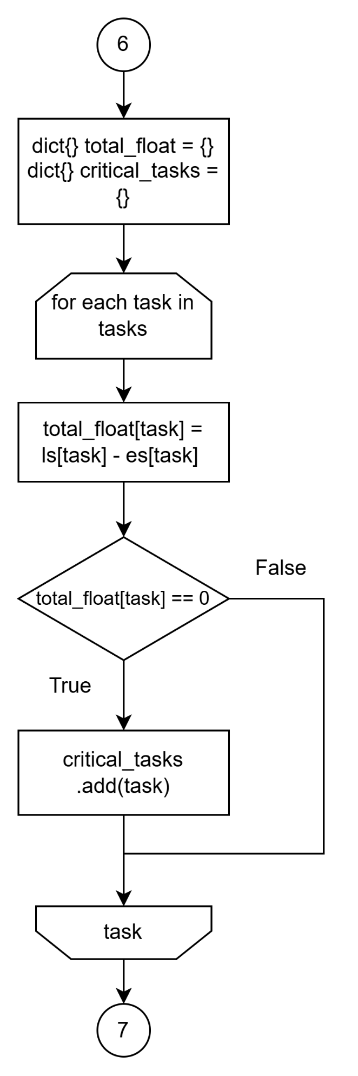
Рисунок - Блок-схема алгоритма. Часть 6
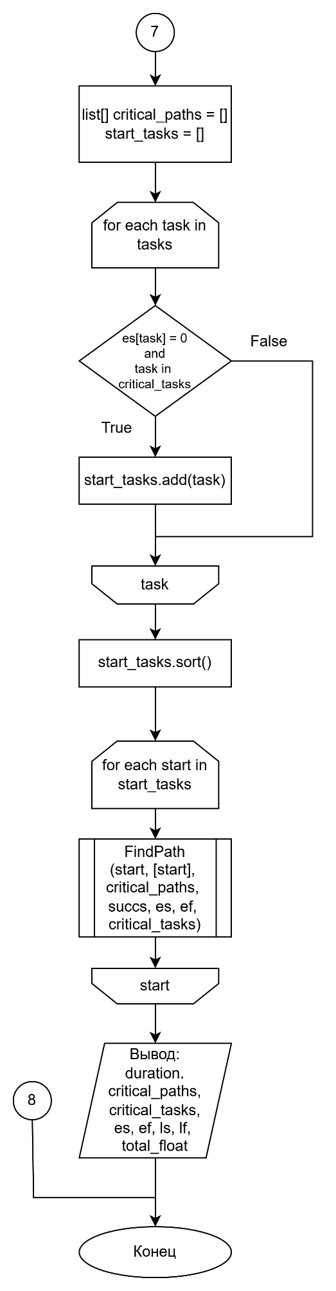
Рисунок - Блок-схема алгоритма. Часть 7
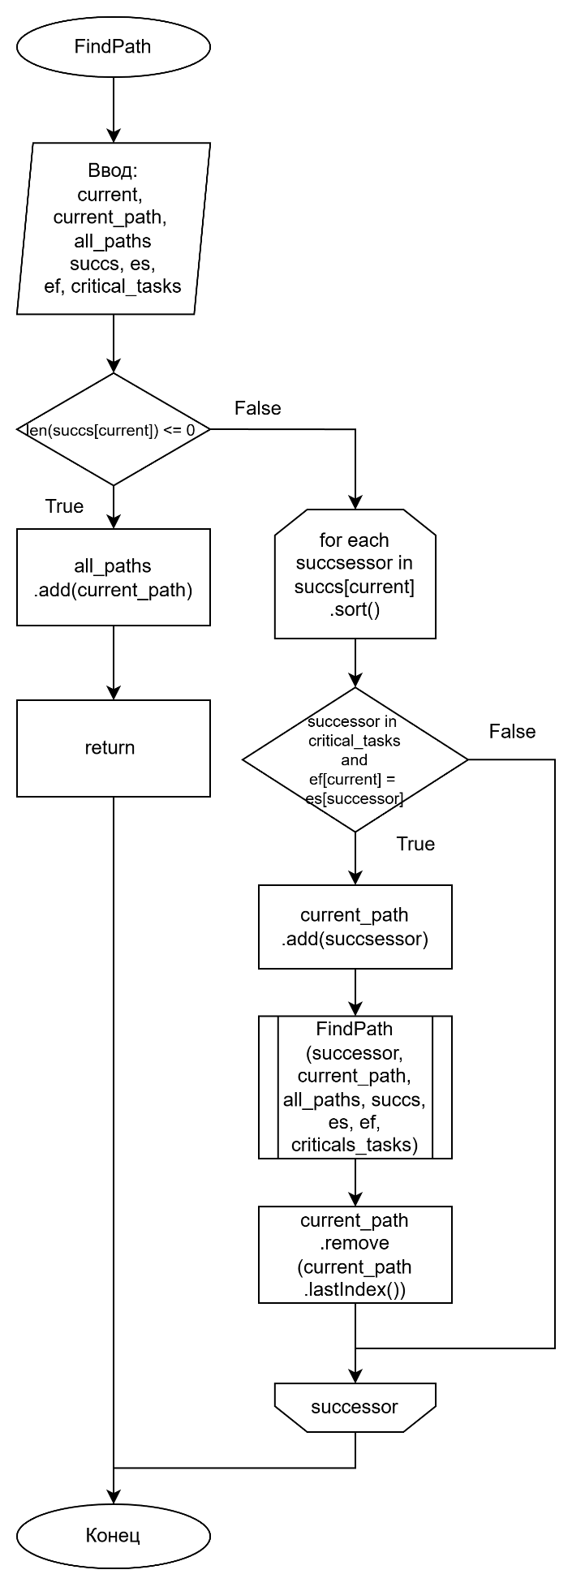
Рисунок – Подпрограмма FindPath

3 UML-диаграммы Use Case и Компонентов приложения
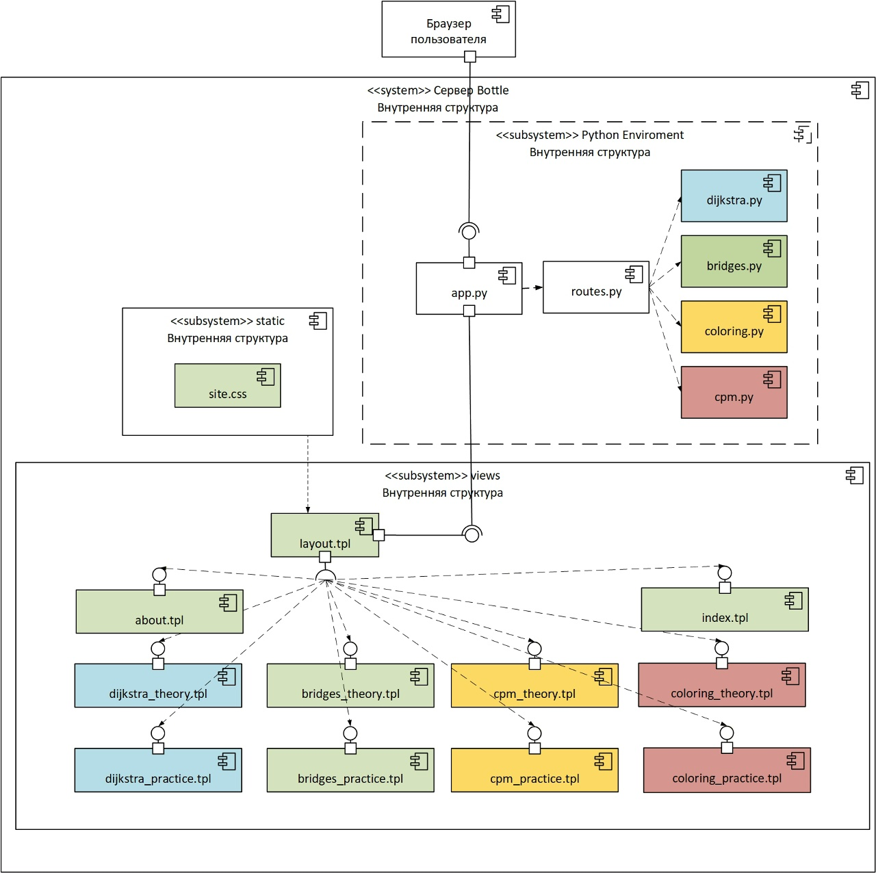
Рисунок – Диаграмма компонентов приложения
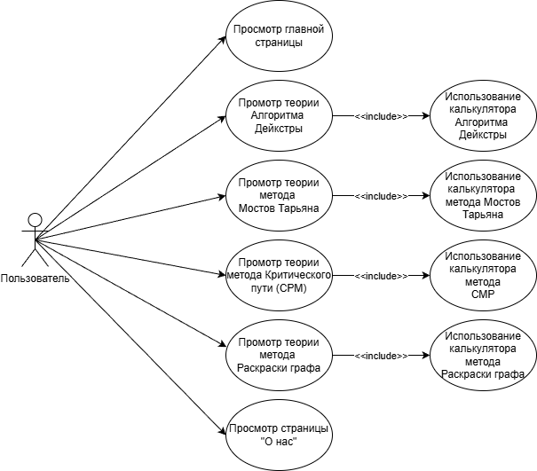
Рисунок – Диаграмма Use Case

Даты указываются только для студентов очной формы обучения
Перечисляются все виды работ, указанные в программе профессионального модуля и выполненные во время практики
Экспертная оценка, решение ситуационных задач, защита отчёта, изготовление готового продукта, наблюдение за деятельностью в процессе выполнения.
Указать, какой практический опыт в целом приобретён. Охарактеризовать отношение к работе
Указать сведения об уровне освоения обучающимся профессиональных и общих компетенций.

